EKONOMSKA ŠOLA  NOVO MESTO | VAJA V PHOTOSHOPU | Medijsko oblikovanje  Katja Cimermančič

VAJA 21 – DISPERZIJA

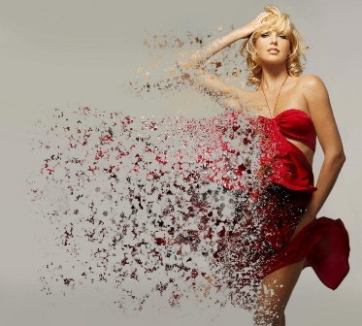
Prej Potem

1. Odpreš fotografijo manekenke. Preimenuj layer backgroun v OZADJE.

2. S Quick Selection tool označiš manekenko in shraniš izbiro z ukazom Select, Save selection, poimenuj Marjanca.

3. Kopiraj in prilepi manekenko na novi layer. Poimenuj novi layer: MANEKENKA 01.
Začasno skrij oko pri layerju MANEKENKA 01.

4. Pojdi na layer OZADJE. prikliči izbiro z ukazom Select, Load selection, MARJANCA. ter povečaj (napihni) izbiro z ukazom Select, Modify, expand za 10 pix.
Pobriši s tipko delete in takoj zapolni praznino z barvo okolice z ukazom:
Edit, fill, Content Aware.

5. Dupliciraj Layer MANEKENKA 01 in ga poimenuj MANEKENKA 02.

6. Postavi se na MANEKENKO 01 in:
- jo premakni malo bolj v levo
- jo z ukazom Filter, Liqify razmaži v levo smer.

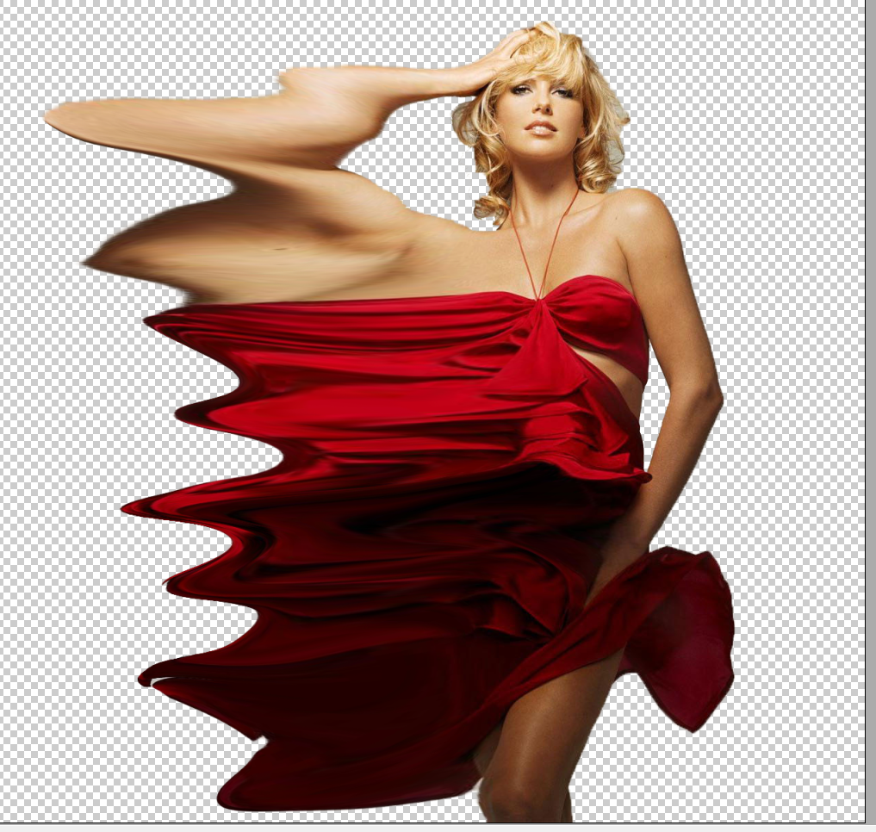
7. Na layerju MANEKANKA 01 dodaj masko (Add layer mask)
in za začetek pobarvaj vse s črno barvo kar z Pain Bucket tool. S tem si naredil vse prozorni in se vidi skozi masko na spodnji layer.
Nato izberi čopič, izberi belo barvo in izberi zelo razpršen vzorec čopiča (številka 100 - glej spodaj), ter
samo klikaj na sliki in s tem "zapolnjuješ" masko nazaj.

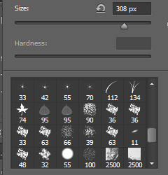

Dobiš tole:

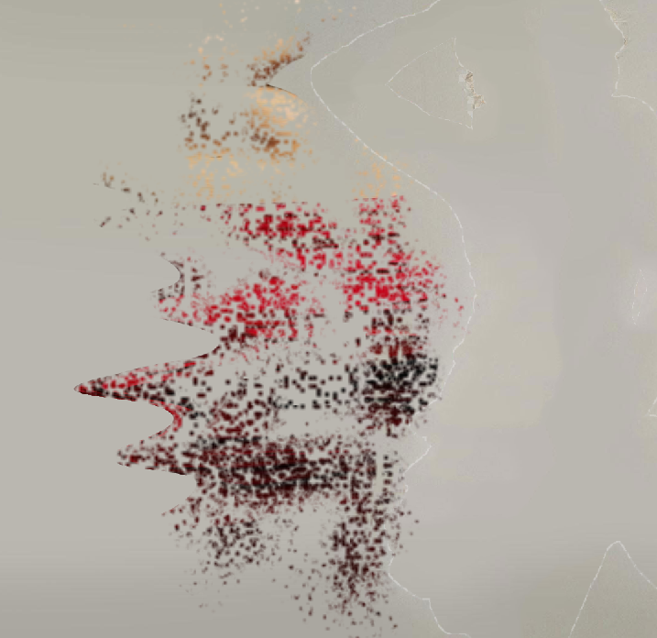

8. Pojdi na layer MANEKENKA 02.
Naredi tudi tukaj masko (Add layer mask).
Izberi črno barvo, izberi čopič, izberi ponovno razpršen vzorec čopiča in poklikaj po levem delu manekenke na fotografiji. Pri tem spreminjaj velikost in obliko čopiča.

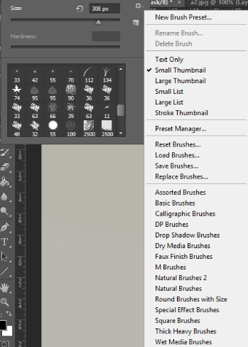
9. Naredi podobno s svojo novo fotografijo manekenke s tem, da predhodno naloži iz interneta še dodatne različne oblike čopičev.
Na googlu poišči "free photoshop paint brushes". Odpri spletno stran, download-aj enega od vzorcev in ga shrani v svojo mapo. Odzipaj naloženo datoteko in datoteko naloži v photoshopu z ukazom:
Izbereš čopič, izbereš SETTINGS, ter LOAD BRUSHES, pokaži na preneseno datoteko in intrneta.
Dobil si nekaj novih vzorcev čopiča.

SHRANJEVANJE tvojega dela.
Shrani tvoje delo pod obstoječe ime in dodaj svoj priimek.
Odpri History (vidno naj bo najmanj zadnjih 20 ukazov).
Prekopiraj ekransko sliko (printscreen) v word v dijaški dnevnik dela.
Ekransko sliko v wordu stisni (kvaliteta zaslon).
Shrani še v formatu JPG (Quality=4, Low) v mapo razreda.

Tutorial: https://www.youtube.com/watch?v=RnyEZtfteAY

